**Задание:** Ввести с клавиатуры 2 числа. Увеличить большее из них на

1, если числа равны, возвести первое число в 3 – ю степень, иначе вывести

соответствующее сообщение.

**Входные и выходные данные:** a,b double:

**Блок-схема:** 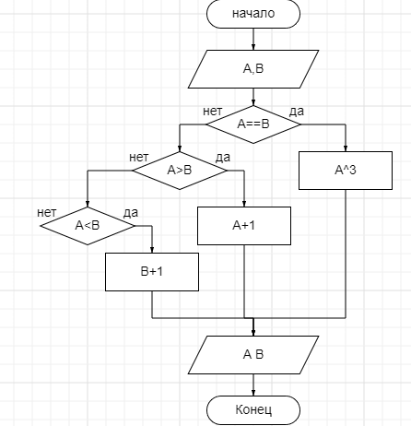

**Листинг программы (если есть)**

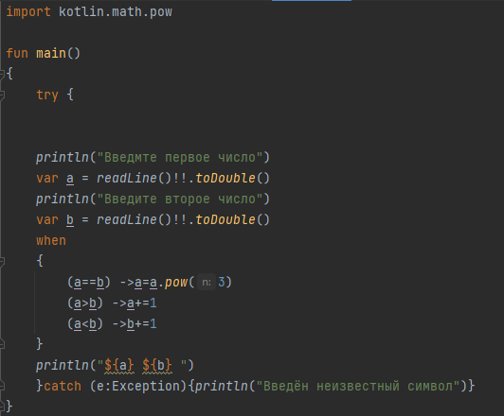

**Тестовые ситуации**

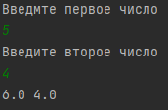

**Задание:** Для произвольной цифры от 0 до 9 вывести на консоль ее

значение прописью, используя оператор when. Например, для цифры 9 на

консоли должна быть напечатана строка «Девять».

**Входные и выходные данные: x;**

**Блок-схема**

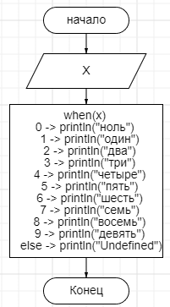

**Листинг программы (если есть)**

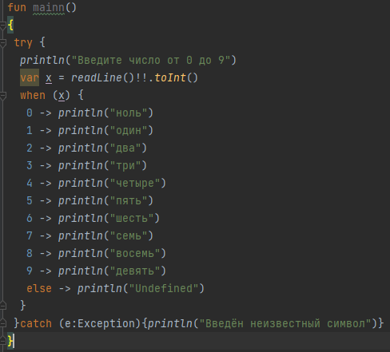

**Тестовые ситуации**

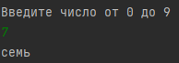

**Задание:** Напишите when выражение, которое принимает возраст как

целое число и выводит стадию жизни, относящуюся к данному возрасту

(пр: 0-2 – младенец).

**Входные и выходные данные** age int:

**Блок-схема**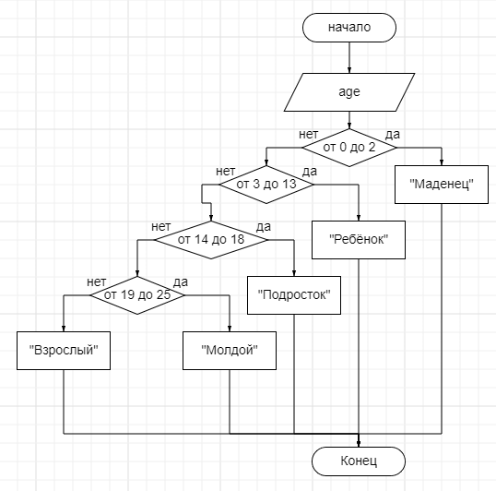

**Листинг программы (если есть)**

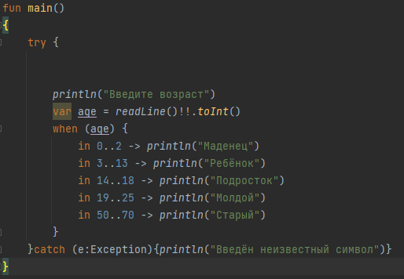

**Тестовые ситуации**

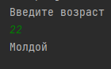

**Задание:**



**Входные и выходные данные:** X, Y double:

**Блок-схема**

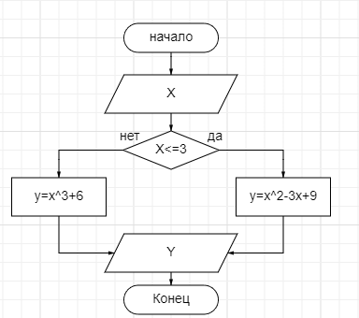

**Листинг программы (если есть)**

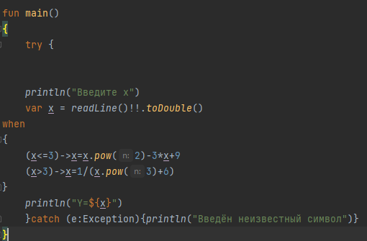

**Тестовые ситуации**

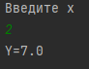

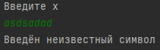

**Задание:** Дано двузначное число. Верно ли, что в его записи присутствует цифра 8?

**Входные и выходные данные**  x int:

**Блок-схема**

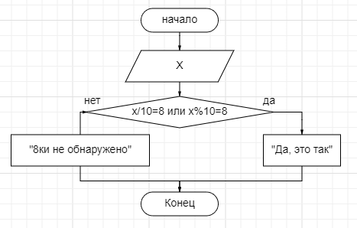

**Листинг программы (если есть)**

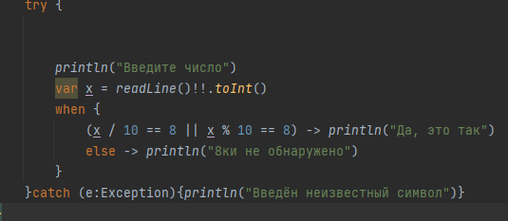

**Тестовые ситуации**

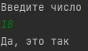

**Задание:** Даны два числа определяющие возраст друзей. Из дынных чисел напечатать те которые обозначают школьный возраст.

**Входные и выходные данные:** X,Y int:

**Блок-схема**

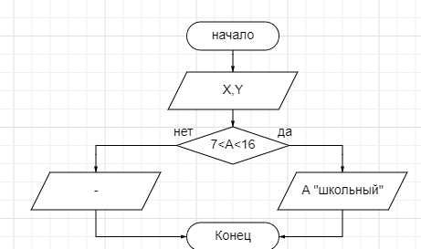

**Листинг программы (если есть)**

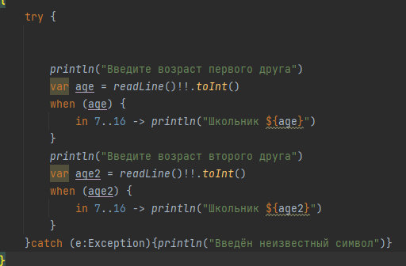

**Тестовые ситуации**

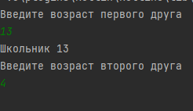

**Вывод:** Сегодня я научился решать задачи на Kotlit’e с помощью оператора When